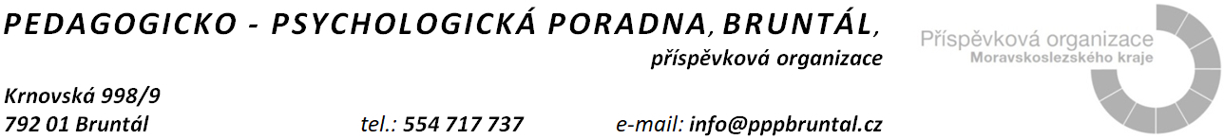

**Žádost**

**o vystavení doporučení ŠPZ**

**k úpravě podmínek přijímaní na střední školy dle vyhlášky č. 353/2016 sb.** 1)

|  |  |  |  |  |  |
| --- | --- | --- | --- | --- | --- |
| Žádám tímto o úpravu podmínek přijímání na SŠ pro (příjmení a jméno) | | |  | | |
| narozeného dne (datum) |  | . |  | | |
| Současně žádám o zpracování níže uvedené zprávy školy o žákovi a o jeho zaslání na adresu příslušného pracoviště pedagogicko - psychologické poradny. Beru na vědomí, že pedagogicko - psychologická poradna zpracovává osobní údaje uvedené v této žádosti v souladu se zákonem č. 110/2019 Sb., o zpracování osobních údajů, v platném znění. | | | | | |
| Jméno a příjmení zákonného zástupce žáka | |  | | | |
| Kontaktní údaje - telefon | |  | | , e-mail |  |
| Podpis zákonného zástupce žáka | | | | |  |

**Pedagogické Zjištění školy**

**zpráva školy o žákovi (po vyplnění důvěrné!)** 2)

|  |  |  |  |
| --- | --- | --- | --- |
| Jméno a příjmení žáka |  | |  |
|  | | | |
| Datum narození |  | Ev.č. spisu PPP |  |
|  | | | |
| Trvalé bydliště |  | | |
|  | | | |
| Název kmenové školy |  | | |
|  | | | |
| Navštěvuje třídu |  |  |  |
|  | | | |
| Další upřesňující poznatky a informace (v případě potřeby uvede škola …) | | | |
|  | | | |

|  |  |  |  |  |  |
| --- | --- | --- | --- | --- | --- |
|  | | | | | |
| *Zpracoval:* | Třídní učitel |  |  |  |  |
|  |  | *(jméno, příjmení, titul)* |  | *(podpis)* |  |
|  | | | | | |
|  | Výchovný poradce |  |  |  |  |
|  |  | *(jméno, příjmení, titul)* |  | *(podpis)* |  |
|  | | | | | |

|  |  |  |  |  |
| --- | --- | --- | --- | --- |
| V(e) |  | dne |  |  |
|  | | | |  |
|  | | | | *(podpis ředitele a razítko školy)* |

*1) část „Žádost“ vyplní zákonný zástupce nezletilého žáka (uchazeče),*

*2) část „Pedagogické zjištění ŠKOLY“ zpracuje třídní učitel(ka) ve spolupráci s výchovným poradcem.*

*3) Kompletně zpracovaný dokument doporučujeme zaslat elektronicky (sken dokumentu v odpovídající kvalitě) prostřednictvím datové schránky.*

*ID datové schránky Pedagogicko - psychologické poradny, Bruntál, p.o.:* **585jqap**